Mýtické motivy v žalmech
Královské žalmy
Terminus technicus královské žalmy se začal používat již před stoletím, kdy badatelé postupně začínali rozvádět téma, vyvěrající z religionistické školy mýtu a rituálu, téma královské ideologie v rituálních textech - žalmech.
Přitom musíme rozlišovat mezi žalmy, které pojednávají o bohu Hospodinu s královskými přízvisky a oslavují ho jako panovníka nad národy a světovým vládcem a žalmy, které jsou v návaznosti na zavedenou staroorientální ideologii nějak vztaženy k lidskému panovníkovi nad lidem Izraele, potažmo Judským královstvím. Skutečnost, že lidské královské zřízení a uspořádání nějakým způsobem odpovídá božskému zřízení a vládě je obdobou kenaanských mýtických a rituálních textů, textů babylónských, případně egyptských. Jedna rovina zřetelně popisuje mýtické výpovědi žalmů jako narativ, který zviditelňuje propojení starého kenaanského náboženství s pozdějším biblickým jahvismem.
Nepřeberným zdrojem bohatého materiálu jsou ugaritské literární i rituální texty, které rozvíjejí mýtický jazyk i strukturu velice podobnou biblickým žalmům. Ugaritské i hebrejské texty dost podobně pojednávají o božském shromáždění a jednom z bohů, který mu předsedá, či přímo vládne. Vláda však viditelně následuje po určitých stvořitelských činnostech boha, který se díky těmto kompetencím zcela oprávněně stává králem. Božský král bojuje či minimálně potírá a stírá chaotické živly, což vyjadřuje starý známý mytology oblíbený Mýtus o konfliktu - Chaoskampf. Přestože se to některým biblistů tak nejeví, konflikt božských entit je přítomen i v Hebrejské Bibli, archaické podoby tohoto konfliktu jsou však překryty nánosem modernějších interpretací, pravděpodobně mladších nejméně 7. století př. n. l.. Od 13. století př. n. l., z něhož pochází většina ugaritských textů, prošel mýtus o božském králi vývojem a začlenil se do nových aramejských, asyrských i babylónských tradic. Do Judska se dostaly i určité mýtické prvky z Egypta. A protože neznáme s určitostí stáří žalmických textů, nelze vyvrátit určitý vliv Persie a tehdejší tradice o božském panovníkovi. S tímto vším nakládá Hebrejská Bible. Panovník bůh je často označován tetragramem JHVH a oslavován jako vládce světa a národů. Hebrejským specifikem samozřejmě je, že je vždy a na prvním místě především zmiňován a oslavován jako král svého lidu, který si vyvolil Izraele. Izrael je Hospodinův lid, jemu vládne způsobem nesrovnatelným s dalšími národy. JHVH si činí nárok na lid Izrael a tento lid si nárokuje vládu JHVH. Takové úvahy nalezneme při četbě i rozboru Ž 74, 13 - 14; 77, 16 - 20; 89, 9 - 10; 144, 7 a 29, 3 - 5; 10.
V žalmu 74 se objevuje literární struktura a obrazy podobající se ugaritskému mýtu o Baalovi, který bojuje s Jamem/mořem a v závěru vítězného souboje ho svými větry vysušuje či babylónskému mýtu Enuma eliš, kdy bůh Marduk chaotickou protivnici Tiámat svými větry trhá. Nicméně kontext žalmu vypovídá o bolestné a prosebné situaci národa v zajetí či jinak svízelné situaci spíš kolektivní, než osobní. Avšak právě díky těmto výrazným mýtickým metaforám zasahuje jako kolektivní modlitba v případě nepohody i současného člověka. Budeme - li text demytologizovat, nezůstane v něm síla, pokusíme - li se o remytizaci, můžeme starší mýtické prvky připodobnit současnému myšlení. Živly i nepřátelé nás stále mohou ohrozit.
Souhrnně můžeme říci, že existovaly hymny, v nichž byl bůh Jahve oslavován jako král nad celou zemí a národy se zvoláním Jahve malach (V žalmech následujících: Žalmy 93,1; 96, 10; 97,1; 99,1), výrazy JHVH eljón… melech gadol (Žalm 47,3) a malach elohim (Žalm 47,9). Je možné, že tyto fragmenty žalmu hrály určitou úlohu při Novoroční slavnosti, kterou Judejci slavili možná ještě před obdobím babylonského exilu. Nicméně v historickém době po návratu z babylónského exilu se pravděpodobně do reálné podoby svátku promítl babylónský poetický narativ, opěvující národního boha jako krále světa. V některých vrstvách těchto žalmů lze pozorovat obsahový posun, jenž se odráží od staroorientálních intronizačních mýtů ke speciálnímu eschatologickému očekávání židovského národa.
Historický vývoj a analýza žalmů s královskou ideologií
Žalmy, které charakterizují posvátnou úlohu pozemského panovníka a zvláštnosti jeho pověření od národního Boha Hospodina jsou předmětem nevyčerpatelných diskusí. Na základě většinově přijímaného konsensu k nim patří zejména následující: Žalmy 2, 18, 20, 21, 45, 72, 89, 110, 132. Podnět pro analýzu zmiňovaných žalmů dala kdysi slavná škola „ Mýtu a rituálu“, která však dnes patří už spíš do badatelského archivu. Nicméně směry, které této škole oponovaly nebo na ni navazovaly, se vyvíjí do dnešní doby a pracují ve třech základních diskursech.
- Historický diskurs má i dnes své zastánce, kteří zohledňují dějinně-politický kontext starověké náboženské literatury. Podle této teorie je dost pravděpodobné, že obsah žalmů je inspirován konkrétními historickými událostmi.
- Eschatologický či lépe řečeno mesiášský diskurs je na jednu stranu nejblíže moderním religionistickým interpretacím významu staroorientálního krále pro židovské prostředí a teologickou tradici. V této interpretaci je nahlížen Jahve jako národní a zároveň světový Bůh, který má zvláštní vztah ke svému lidu, zjevný na preferenci davidovské dynastie. Té je podobně jako jiným králům v jejich domovinách zaslíbena věčná vláda v Jeruzalémě.
- Zasazení královských žalmů do kultického života starověkého světa se dá odvozovat z komparativního materiálu jiných západosemitských kultur. K častým návrhům patří královský sijónský svátek nebo intronizace nového panovníka. V jednom případě se patrně setkáváme s národně přeznačeným královským svatebním rituálem.
Výše uvedené diskursy jsou na základě většího množství zpřístupněného materiálu a rozvoje sociálních věd v posledních deseti letech doplněny o teorii sociální a kulturní paměti a národní svébytnosti starověkých civilizací. V souladu s touto úvahou pak zůstávalo v ústní tradici to, co která civilizace považovalo za stěžejní pro její budoucí vývoj a trvání a jako takové se královské žalmy představují současnému čtenáři a posluchači.
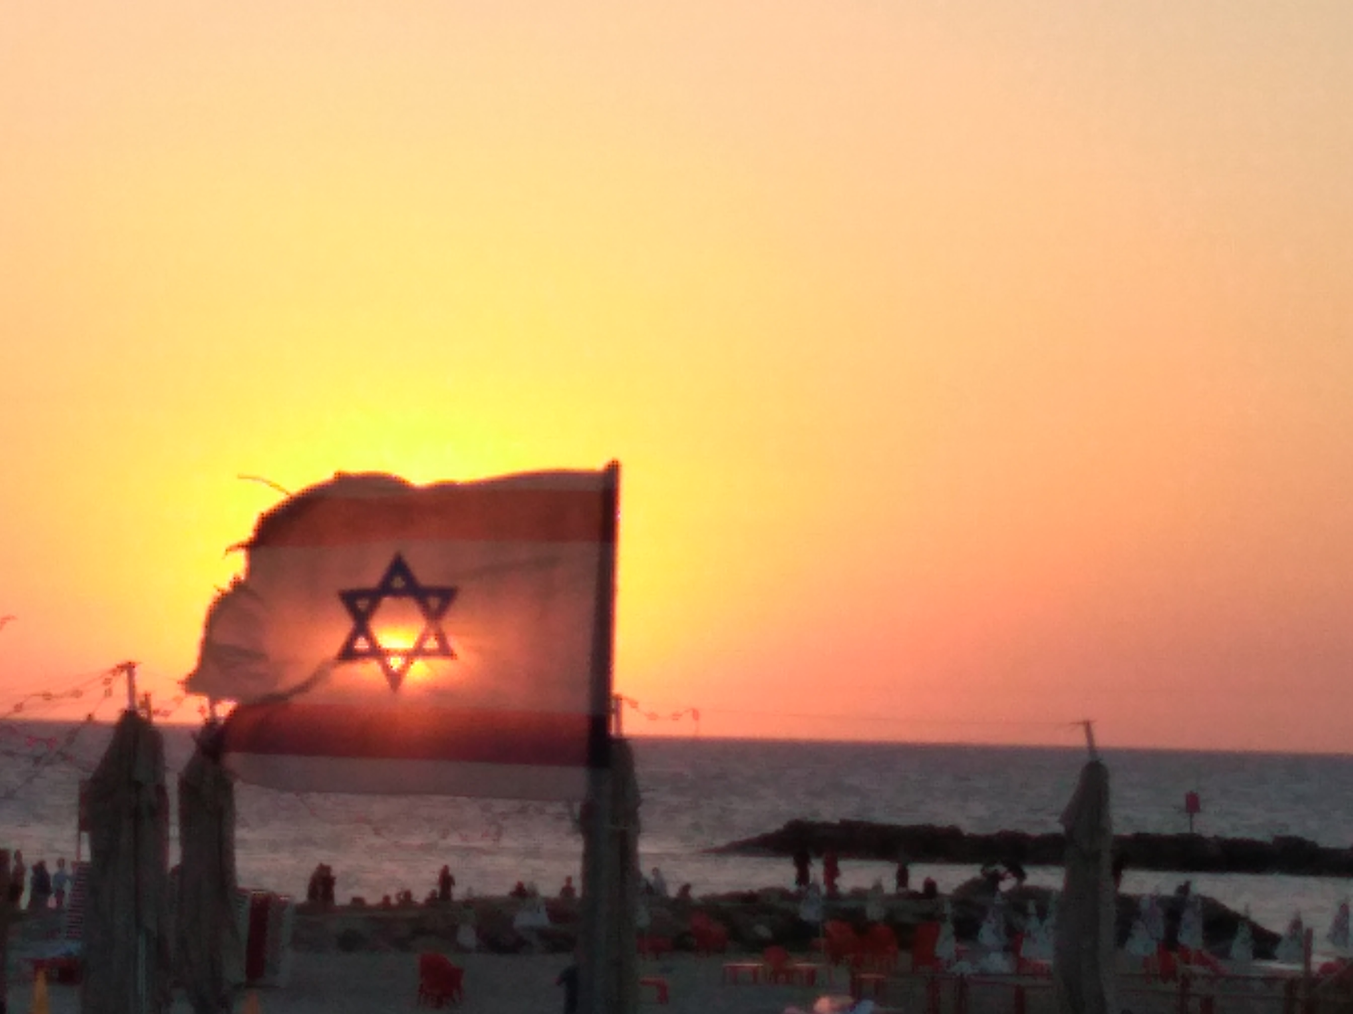

Srov. například se studií RACKLEY, ROSANNA. KINGSHIP, STRUGGLE, AND CREATION: THE STORY OF CHAOSKAMPF. University of Birmingham September 2014. etheses.bham.ac.uk/6145/1/Rackley15MRes.pdf /cit. 22.08.2018/
Na tomto místě zmiňujeme stále se rozvíjející problematiku tzv. mythmaking theory. Viz např. CALLENDER, Dexter E. (Ed.). Myth and scripture : contemporary perspectives on religion, language, and imagination, Society of Biblical literature resources for biblical study; number 78, 2014. ISBN 978-1-58983-962-5 (electronic format).
Srov. BERLEJUNG, Angelika. Náboženské dějiny starověkého Izraele, Praha: Vyšehrad 2017.
Srov. TUGENDHAFT, Aaron. Baal and the politics of poetry. London; New York 2018.
Srov. pohledy Jana Assmanna, Craiga Broyla atd. BROYLES, Craig. C. Psalms. Baker Books 1999, 2. vyd. 2012.

